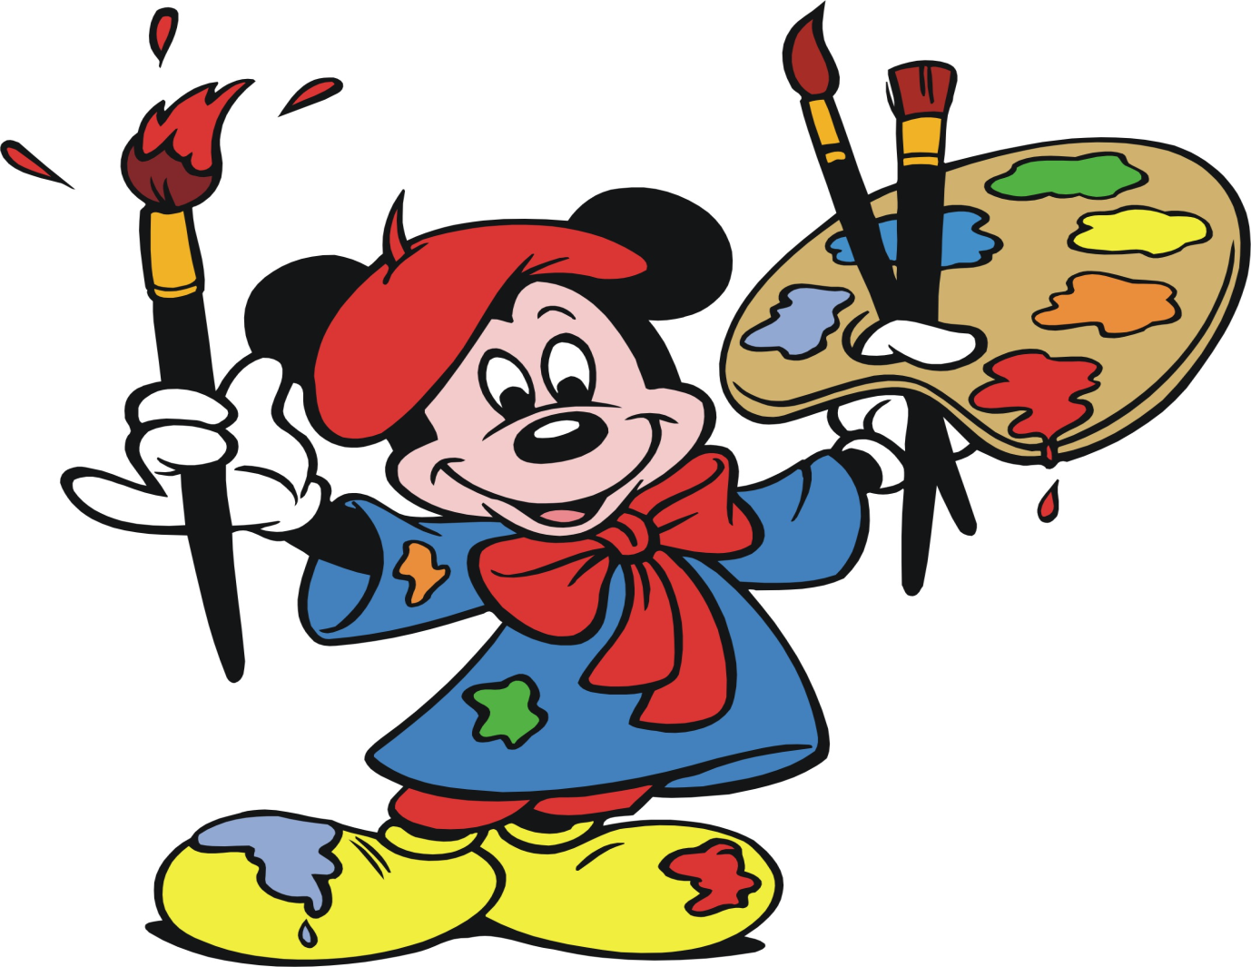

Консультация для родителей по теме
«Изобразительное искусство и окружающий мир»

Все дети любят рисовать – ведь это чудесная возможность выразить языком красок свой восторг перед окружающим миром или показать неприятие его. Детский рисунок – это своего рода связующее звено между детской душой и миром взрослых. Рассматривая детские рисунки, взрослые зачастую бывают поражены выразительностью образов. Созданных ребенком, хотя, как правило, в этих работах отсутствует так называемая грамотность изображения.
Дошкольники не переживают из – за того, что не умеют рисовать. Зачастую они придумывают символы, рисуют их и очень довольны своим
творчеством до тех пор, пока любящие родители не зададут вопрос: «А что ты такое нарисовал?»
Затем, как правило, следует фраза: «Ну совсем не похоже…Ты что не знаешь, как это выглядит?..Ты что не можешь нормально нарисовать?».
Заметив, что ребенок расстроился, родители утешительно добавляют: Ну,
ничего, ты ведь не будешь художником». Такое запоминается надолго. Даже слегка некорректная реакция взрослых очень обижает маленького художника.
И вот ребенок стал старшим дошкольником. Перед родителями сразу встает множество проблем, одна из которых – помочь ребенку подготовиться
к школе, к учебе. Школьные предметы родители негласно подразделяют на главные, в которых надо помочь, и второстепенные, которые не заслуживают пристального внимания. В разряд последних почти автоматически попадает «изобразительное искусство».
«Мой ребенок никогда не будет художником», - говорят многие родители.
С этим нельзя не согласиться: не все должны быть художниками, да и «Программа воспитания и обучения в детском саду» не ставит своей целью сделать всех профессиональными художниками. Занятия по рисованию должны:
- сформировать у детей способность нестандартно трактовать ту или иную тему,
- развивать творческое восприятие,
- самостоятельность мышления,
- научить ребенка творчески подходить к решению любых проблем.
Иными словами предмет «Изобразительное искусство» формирует индивидуальность ребенка.
Для того чтобы успешно справиться со всеми этими задачами, дети на занятиях изобразительного искусства:
1.рисуют с натуры различные предметы,
2.рисуют на темы, заданные воспитателем,
3.занимаются декоративно – прикладным рисованием,
4.знакомятся с творчеством художников, с отдельными произведениями живописи, с памятниками архитектуры, скульптуры и декоративно – прикладного искусства.
Старший дошкольник должен хорошо рисовать не только то, что ему хочется, но и то, что в данный момент требуется на занятии. Это трудно для ребенка как физически (задания бывают разной сложности), так и психологически (не хочется подчиняться). Если же родители причисляют рисование к второстепенным предметам, то их отношение неминуемо передается и ребенку. Психологически он готов к тому, что не будет художником – ведь об этом постоянно твердят родители – а это значит, можно не очень стараться и на занятиях, и дома.
Такая позиция родителей порой приводит к непоправимым последствиям. Уметь рисовать – это значит уметь видеть, а не просто смотреть, уметь чувствовать и понимать красоту.
«Изобразительное искусство» помогает ребенку стать неординарной, эстетически развитой личностью, позволяет ему проявлять творческие способности.
Существует еще один аспект, о котором говорилось и говорится крайне мало и редко: предмет «изобразительное искусство» развивает ребенка физически. Дело в том, что на кончиках пальцев, образно говоря, находятся память, логика, речь и грамотность. К концу подготовительной к школе группы кисть и пальцы ребенка должны быть развиты, чтобы в начальной школе в вашем доме не прозвучал диагноз – «дисграфия».
Дисграфия – это нарушение так называемой письменной речи. Ученик теоретически может знать все правила правописания, но когда дело доходит до практики (диктант, изложение, сочинение), «не срабатывает связь между рукой и головным мозгом, «автоматическая грамотность» отказывает и появляется масса ошибок. Плохие отметки по русскому языку, нервное напряжение, как самого ученика, так и его родителей, необходимость посещения специалистов, помогающих бороться с дисграфией, - всего этого могло бы не быть, если бы взрослые вовремя помогли ребенку выполнять различные задания по рисованию.

Практика и опыт показывают следующие закономерности, связанные с занятиями по рисованию:
Ребенок любит рисовать

Ребенок хочет, чтобы рисунок получился

Рисунок не получается рисунок получается

Меньше хочется рисовать хочется рисовать

Рисунок меньше рисунок больше

Получаться не будет получается еще лучше

Разлюбил рисовать много рисует и любит
рисовать
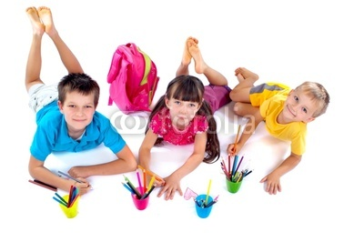

Шишкой, маком, колосочком
мы рисуем на листочке

Консультация для родителей

Такой способ рисования, как метод печатания различными предметами (пробочкой, поролоновым тампоном, обратной стороной карандаша, ладошкой), Широко знакомо многим родителям. Работа в этой технике доставляет детям множество положительных эмоций, дарит неожиданные открытия, раскрывает новые возможности использования знакомых бытовых предметов в качестве оригинальных художественных материалов. Дети, увлечённые необычным способом рисования, самостоятельно находят и предлагают взрослым различные печатки (крышечки от фломастеров, всевозможные пробочки, мелкие детали от сломанных игрушек и т. п.).
В летнее время возможности дополнительного выбора даёт нам природа, изобилующая множеством разнообразных форм, пригодных к использованию в качестве готовых печатных штампов.
Коробочки мака представляют собой замечательную симметрично организованную форму, незаменимую при изображении мелких цветов, звёздочек, элементов декоративных украшений. Благодаря гладкой объёмной форме плода этот природный материал удобен в обращении - такую печатку ребёнку легко держать в руке. Удивительно, как похожа зрелая маковая головка на настоящую производственную печать (округлая коробочка – «ручка» с отстоящей от неё резной плоскостью - штампом) Печать шишками, мохом, колосками различных трав особенно эффективна при передаче мягкой пушистой поверхности изображаемого объекта. Выбор подходящего материала предпочтительнее оставить за ребёнком, дав ему возможность последовательно испытать предложенные формы на чёрном листе бумаги. Возникшие при этом ассоциативные образы удивят вас своей оригинальностью и непредсказуемостью.
Всем известно, несколько расширяет выразительные возможности детского рисунка способ печати листьями. Конечно, сложные многофигурные композиции детям дошкольного возраста ещё недоступны в силу большой трудоёмкости, неудобства переноса плоского раскрашенного листа на бумажную поверхность. Однако лист клёна, дуба, тополя, благодаря интересной форме краёв, витиеватому сетчатому рисунку прожилок, подходит к нашей работе. Особенно необычно, декоративно будут смотреться подобные оттиски на цветной бумаге, контрастной тону отпечатанного листа.
Тематические задания для детей старших возрастных групп должны предполагать свободный выбор имеющихся форм, вариативность их использовании. Для работ на тему «Летнее солнышко»,«Сказочный лес», «Фантастические птицы» необходимо заготовить листья различных пород деревьев, контрастные по фактуре и размеру. Предполагаемая нами коллективная работа на тему «Королева осень» подарит ни с чем не сравнимую радость коллективного творчества. Костюм королевы можно разделить на отдельные элементы: воротник, корону, воланы юбки, манжеты рукавов и т. д. Это позволит ребёнку ощутить свою нежность, незаменимость в общей работе, поможет рационально организовать участие детей в создании художественного образа. Несколько советов тем, кто впервые решил обратиться к технике печатания природными материалами:
- Для получения чёткого яркого оттиска необходимо использовать густые водорастворимые краски (гуашь, темперу, акрил);
- качество бумаги желательно проверить заранее - гуашь и темпера ложатся не на всякую поверхность:
- для удобства печати мелкими объёмными формами краску можно выложить в невысокие полые ёмкости (размером с крышку от банки);
- при печати листьями следует ограничить смачивание кисти водой густо набранная краска легче ложится на глянцевую поверхность, предупреждает скатывание краски в капельки.
Не бойтесь экспериментов - творите, фантазируйте, учась у мудрой природы, и тогда всё у вас обязательно получится.

Консультация для родителей "Значение рисования для всестороннего воспитания и развития ребенка-дошкольника".

В стремлении воспитать маленького человека мы должны стараться, чтобы каждый фрагмент нашего «произведения» - каждая сторона личности ребенка – была яркой и интересной.

Изобразительное искусство – это лишь одна грань. Но какая! Мы даем годовалому малышу карандаш «Порисуй!» И он рисует. Это заложено природой – начиная с первобытных времен, человек всегда рисовал. И теперь, пока желание свежо, а любопытство безмерно, пришла пора начинать то, что называется скучным словосочетанием «эстетическое воспитание» - бесконечное, увлекательное путешествие в страну пластических искусств.

Детское творчество - целая большая «живая» область самостоятельного своеобразного искусства, со своими закономерностями, этапами поступательным движением вперед.

Как вы думаете, есть ли, что-нибудь общее между маленьким ребенком и художником импрессионистом? Оказывается, есть и очень многое. Свобода самовыражения, интерес к экспериментированию и открытиям, любовь к цвету, живость и смелость рисунка. В самом деле, малыш самозабвенно проводит самые немыслимые линии, ставит на месте самые немыслимые линии, ставит на листе самые невозможные по цвету и форме пятна… Главное для него процесс, а не результат. Хотя результат тоже всегда восхищает и радует. И эмоции при этом льются самые яркие, сильные, созидательные. Они созидают отношение к миру и себе самому. В 5–6 лет дети уже достаточно опытные «художники». Они более уверенно и свободно владеют кистью, с удовольствием рисуют красками. А раскраски воспринимают как уже созданные образы, которые требуют цветового решения.

К 7 годам формируются предпосылки для успешного перехода на следующую ступень образования. Ведь занятия изобразительным искусством развивают не только творческие процессы, но и помогают усвоению других предметов: таких как математика, это ориентирование в пространстве и на листе, расположение, формат листа (вертикальный, горизонтальный, квадратный и т.д.), счет, форма предметов, подготовка руки к письму, биология – строение растений, животных, человека и т.п.

Одной из важных частей работы по развитию творчества в изобразительной деятельности детей является работа с цветом. Что такое живопись? Что такое цвет в живописи? Давно замечено, что дети, будучи самыми маленькими, не боятся красок, они любят цвет, и их рисунки отличаются яркостью, красочностью. Но ребенок взрослеет, ему мало только одного процесса рисования, ему нужен результат. Даже самый маленький ребенок эстетически воспринимает цвет, и обучать детей законам цвета, его восприятию нужно как можно раньше. Дошкольник – это очень благодатный для обучения возраст, когда ребенку все интересно, он впитывает в себя полученные знания и отдает их в виде ярких красочных рисунков. Если пропустить этот момент то будет гораздо труднее учить детей, пробудить в них чувство цвета. Мы учим видеть, наблюдать и замечать окружающий разноцветный мир, увидев его во всем богатстве оттенков, ощутив волшебство обычных красок.

Характерно, что использование красок ярких, чистых тонов, в разнообразном сочетании присуще дошкольникам всех возрастов. К старшему дошкольному возрасту ребенок более тонко и разнообразно использует цвет, создавая выразительные образы. Замечено, что ребенок применяет яркие, чистые, красивые цвета для изображения любимых героев, приятные события, а темными изображает нелюбимых, злых героев и печальные явления.

Осваивая цвет, дети начинают использовать его однозначно, земля – всегда коричневая, небо – синее, солнце – желтое, трава – зеленая и т.п. Особенно это заметно к концу учебного года, когда в наборах красок одновременно заканчиваются все яркие насыщенные цвета. То есть цвет не является выражением отношения ребенка, а служит лишь средством обозначения предмета.

Другое средство выразительности, используемое дошкольником, – линия. Замечено, что предметы, явления, которые близки ребенку, любимы им, он рисует старательно и аккуратно, а плохие и некрасивые, по его мнению, события изображает нарочито небрежной линией. Как и взрослые, дети очень часто используют прием гиперболизации (преувеличение каких-то признаков). Они выделяют в изображаемом предмете или явлении то, что на их взгляд особенно значимо. Рисуя первый снег, ребенок изображает падающие снежинки огромных размеров. Занятия изобразительным искусством (вопреки расхожему мнению, как о второстепенном, незначительном предмете, баловстве) развивают и обучают. На занятиях мы и считаем, и читаем стихи, слушаем музыку, изучаем природные явления, животных, человека, природу, деятельность людей. Ведь прежде чем изобразить что-либо, нужно изучить, понять этот предмет или явление. Поэтому не нужно упрекать ребенка в том, что он рисует: «Тебе что, делать нечего?» Ведь таким образом он познает окружающий мир.

Дорогие родители! Приобретите Вашему ребенку краски, мелки, фломастеры, пластилин, цветную бумагу, ножницы, клей! Пусть он и дома может свободно заниматься творчеством. И не надо бояться, что все запачкает красками, пластилином и клеем. Для этого просто нужно организовать рабочее место и выделить свободных 20-30 минут. Даже когда Вы готовите ужин или читаете газету – пусть ваш ребенок рядом занимается творчеством.

КОНСУЛЬТАЦИЯ ДЛЯ РОДИТЕЛЕЙ
НА ТЕМУ:

Широко раскрытые,
большие глаза,
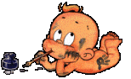
удивительные глаза.
Глаза ребенка.
Глаза гения.
Подлинная красота
доступна только
таким глазам.
Э. Межелайтис

Известный врач и педагог Е.А.Аркин писал: «основным и неисчерпаемым источником эстетических впечатлений является природа во всех ее чудесных превращениях и произведениях человеческого искусства».
Но дать ребенку возможность на прогулке, во время экскурсий за город или пребывание в деревне, на даче видеть природу во всей ее красоте, то пышной и яркой, то скромной и не менее чарующей, видеть звездное небо, восход и заход солнца, землю в различных одеяниях: зимой – в белоснежном покрове, летом – в пышном и ярком наряде полевых цветов, осенью – в золоте листьев, весной – в пленительных формах пробуждения к новой жизни.
Пусть ребенок еще не в состоянии испытать на себе во всей полноте обаяние открывающейся перед ним природы, пусть от него ускользает прихотливая игра света и тени в лесу, величие бездонного неба, усеянного мерцающими звездами, нежные, быстро меняющиеся цветные оттенки неба, освещенного последними лучами заката, пусть его иногда привлекают всякие мелочи – всюду разлитая жизнь, но весь этот аромат красоты вдыхается ребенком и оставляет в нем свой след, который, если не сейчас, то в будущем, послужит материалом для глубоких чистых переживаний.
Учите детей любить и видеть красоту природы.

ОБ ИЗОДЕЯТЕЛЬНОСТИ ДОШКОЛЬНИКОВ.
Известный художник-график В.А.Фаворский писал: «Было бы чрезвычайно радостно, если бы удалось детское творчество, не ломая и не отрывая, но и не консервируя его, а постепенно усложняя, переводить в творчество взрослых, не теряя богатств, завоеванных ребенком».
В рисунках дети отражают впечатления о мире, свои интересы и возможности.
Дома необходимо создать ребенку условия для изобразительной деятельности: выделить место для рисования, лепки, подобрать необходимый материал (гуашь, акварель, фломастеры, цветные восковые мелки, карандаши и др.). важно понять, какой материал ребенок любит, чаще выбирает, но, может быть, он не знает выразительности других материалов. Покажите ему некоторые приемы. Например, размазывание акварели, создание новых оттенков, цветов.
Дома дети чаще рисуют то, что хотят. И содержание рисунка показывает, что нравится малышу, что у него лучше всего получается. Попросите ребенка рассказать о том, что он нарисовал, помогите выделить некоторые средства художественной выразительности. ( «Как ты нарисовал злого волка, добрую собаку?», «Почему выбрал этот цвет?» и пр.)вопросы заставляют малыша задуматься, перейти к сознательному отбору характерных признаков персонажа.
Предложите нарисовать то, что он увидел на прогулке, в парке, после посещения зоопарка, после чтения любимой книги, передать в рисунке сюжет знакомой песни.
Желательно придумывать цели рисования: пригласительный билет, рисунок на память, портрет мамы, бабушки, картину для украшения своей комнаты.
Работы большого формата малыш может выполнять в течение определенного срока, постепенно дополняя свою картину. Например, ребенок рисует улицу, на которой живет: сначала много домов, потом транспорт, деревья, людей, живущих в домах, идущих по улице и т.д. Содержание может расширяться, дополняться, пока у малыша есть интерес. Сделайте рамку и украсьте рисунком стену в своем доме, поищите место для картины вместе с маленьким художником.
Для составления узоров можно использовать одежду плоскостной куклы, которую дети будут одевать, а потом играть с ней. Узоры дети рисуют, но могут и напечатать (листья-отпечатки). Для этого надо вырезать формы из картошки, ластика и других предметов, которые оставляют след. Получатся узоры для обоев, ткани, каймы, рисунка.
Собирайте детские работы, периодически рассматривайте их, устраивайте выставки на любимую тему. Ребенок совсем по-новому увидит свои рисунки.
Знакомя своих детей с изобразительным искусством, рассматривайте вместе с ними детские книги или репродукции картин.

Примерные вопросы для беседы:
Что изображено? Какое настроение персонажа? (грустный, веселый, задумчивый).
Какие чувства вызывает у тебя этот образ? (радости, грусти).
Как украшен костюм героя сказки?
Как природа помогает понять настроение героя произведения?
Какая скульптура есть у нас дома?
Какие народные игрушки есть у нас? Что они изображают, чем украшены?
Какое произведение искусства тебе больше всего нравится?

Рассматривайте с детьми произведения искусства в соответствии с теми задачами, которые решаются в данный момент на занятиях в детском саду.
Интересно собирать коллекцию открыток, книг, значков и пр., располагать вместе с ребенком предметы, картинки в определенном порядке.
Посещайте музеи, выставочные залы, рассматривайте те же произведения, жанры, с которыми знакомят ребят в дошкольном учреждении в этот период.
К посещению выставок ребенка следует подготовить заранее: рассмотреть альбомы, репродукции по тем темам, которым посвящены экскурсии.
Работа по картине с ребенком носит следующий характер:
Назвать фамилию художника.
Предоставить возможность ребенку самостоятельно рассмотреть картину; выяснить, понятен сюжет или нет.
Подготовить к восприятию тех событий, которые изобразил художник.
Недостаточно понять и оценить только сюжетную сторону художественной работы. Произведения искусства не просто изображают, они еще и что-то выражают. Взрослый подводит ребенка к пониманию того, что изобразительное искусство говорит нам о способности и потребности человека передавать в художественной форме свое восприятие мира, свое понимание его.

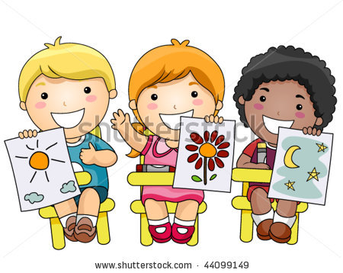

Консультация по ИЗО деятельности
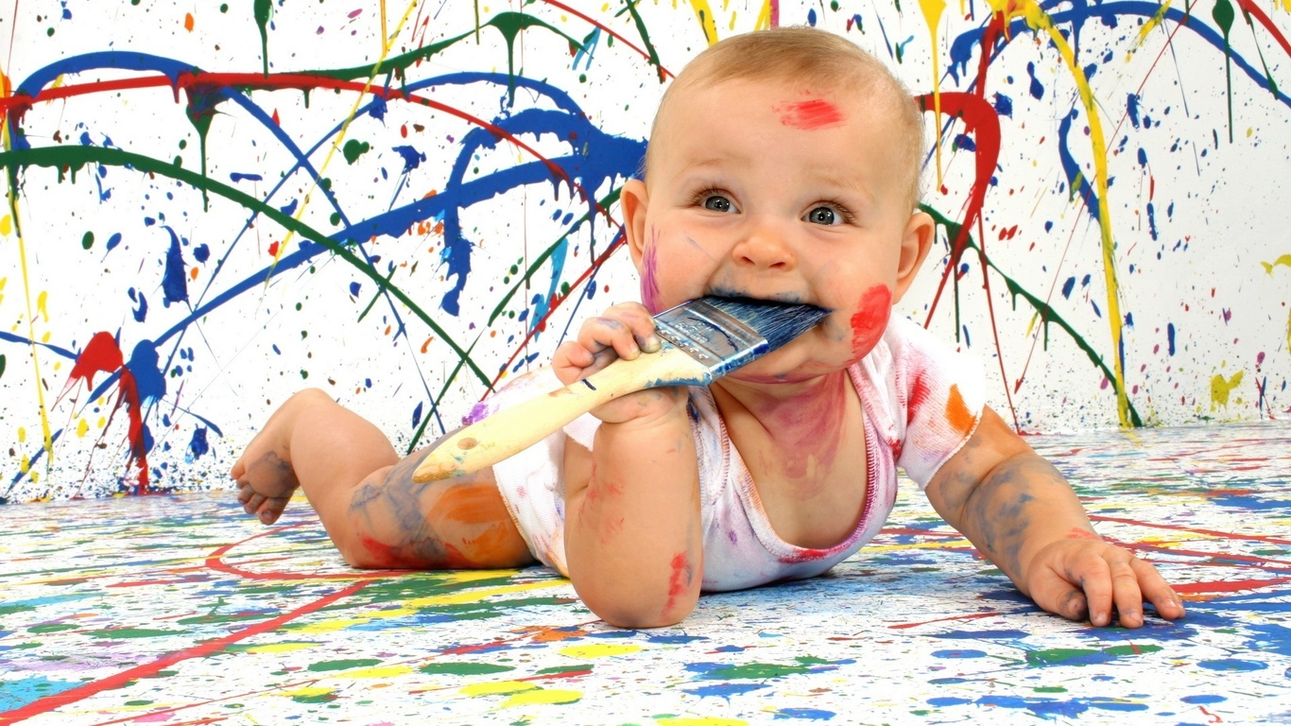

Прививать ребенку любовь к рисованию – значит показать ему замечательный путь к самовыражению через творчество. Не говоря уже о том, что занятие поможет навсегда решить проблему свободного времени, разовьет память, наблюдательность и фантазию.
Дети довольно рано осваивают карандаши, ручки и фломастеры. Годовалые малыши азартно чертят, чиркают и «калякают» на всем, что подвернется им под руку. Открыв тайну «волшебных палочек», которые оставляют разноцветные линии, дети начинают испытывать их всеми доступными способами. Это важный предварительный этап, репетиция. Трудность настоящего периода детского творчества для родителей заключается в том, что маленькие художники пока еще не знают ограничений. Их цветные каракули можно увидеть где угодно: на одежде, на стенах, скатертях. В тетрадях старших братьев и сестер. Некоторые обожают рисовать на собственных руках, ногах, приводя взрослых в ужас. Любопытство, помноженное на желание экспериментировать. Заставляет их с фломастером в руках осваивать все новые территории. Именно поэтому родителям нужно запастись терпением. Любые ограничения, которые устанавливают взрослые, зачастую воспринимаются как «нельзя рисовать». Поэтому на первых домашних уроках маленький художник должен усвоить простое правило: рисовать на бумаге гораздо интереснее, чем на чем-либо еще. Со временем вы можете предложить ему и другие материалы (холст, картон, керамику), но для начала большой белый лист – идеальный плацдарм для экспериментов с карандашами и фломастерами. Не бойтесь творить вместе с детьми, им это должно понравиться.
Рекомендации родителям:
1. Заинтересуйте ребенка рисованием. В три года ребенок уже может взять в руки кисточку. Для работы с гуашью достаточно выбрать несколько основных цветов и, аккуратно выложив немного краски в блюдца, чуть-чуть развести водой. Не обязательно следить за тем, чтобы ребенок достиг в этом возрасте точное сходство с реальными предметами. 2-3-х летний малыш только знакомится с цветами и красками, и задача взрослых – показать ему их разнообразные возможности. Кончик карандаша может чертить прямую линию, а может оставлять плавные «волны», острые «молнии», «кудрявые» загогулины. Яркие цветочные пятна, которые делает кисточка, сами по себе красивы. Если какие-то из них напоминают вам животное или что-то еще, можно показать ребенку чудесное превращение желтого пятна в цыпленка, зеленого - в крону дерева, голубого - в тучу, из которой накрапывает дождь.

2. Не ограничивайте творчество маленького живописца. Чтобы не ограничить творчество начинающего живописца рамками форматного листа, расстелите на полу большой лист бумаги (можно использовать чистую сторону старых плакатов, календарей, обои), по которому можно ползать и рисовать каракули любого размера.

3. Не бойтесь экспериментировать. Для экспериментов с красками могут пригодится самые неожиданные вещи: катушки ниток, ластики, пробки – их можно использовать в качестве печатей, кусочки поролона, старые зубные щетки, перышки. Для рабочей спецовки можно выбрать что-нибудь из старых вещей, которую можно пачкать.
Каждый ребенок видит окружающий его мир по-разному, но это виденье он всегда может рассказать словами. А ведь так хочется поделиться своим открытием, рассказать о том, что ему понравилось, удивило или даже испугало. И именно детский рисунок становится таким отражением и рассказом малыша.
Первые детские рисунки, конечно, еще не являются чем-то шедевральным и концептуальным. Сначала это просто горизонтальные линии, потом ребенок учится рисовать вертикальные, затем кружочки, и только потом – соединять все это в один сюжет. Если даже вы еще не понимаете, что рисует малыш, он все равно – САМЫЙ ЛУЧШИЙ ХУДОЖНИК В МИРЕ! Помните, ни одна похвала в этом деле не будет лишней.
Консультация по изобразительной деятельности
Как научить ребенка рисовать, если вы сами этого не умеете?
Не спешите расстраиваться. Существует множество приемов, с помощью которых можно создавать оригинальные работы, даже не имея никаких художественных навыков. И вы, и ваш ребенок получит от таких занятий не только удовольствие. В этих играх он познакомится с цветом, свойствами красок, у него разовьётся художественный вкус и пространственное воображение, фантазия и трудолюбие. А ещё проникнется уважением к родителям, которые умеют делать такие вещи!

ПРИМАКИВАНИЕ.

Примакивание - это такой способ рисования красками. Берем кисточку, набираем на неё краску (лучше гуашь) и плашмя прикладываем к бумаге. Получается ровный красивый отпечаток. Что можно изобразить таким способом? Вот некоторые темы: Орешки - Прочитайте с малышу сти­хотворение "Белочка"
Орешки, орешки у белки на тележке.
Всем она их раздаёт. - Вот тебе, лисичка,
Это двум синичкам,
Вот зайчику, вот мишке,
Да позовите мышку,
Пусть бежит скорее к нам,
Я и ей орешков дам.
Нарисуйте или наклейте вырезанных зверюшек, которым белочка будет раздавать орешки. Предложите ребенку побыть белочкой и изобразить орешки приемом "примакивание", в лапках животных или в мисках.
Выбери цвет.

Малышам даются трафареты с изображением различных предметов. Их задача - определить, какими цветами эти предметы могут быть окрашены (солнышко - желтое, елка - зеленная, цветок - красный, белый, синий, шапочка и т.д.).
Затем закрашивается краской лист бумаги по размеру трафарета и трафарет наклеивают на закрашенный лист.

Коробочка для подарка.

Возьмите пакет из-под молока или другую коробку. Лучше предвари­тельно обклеить её белой или другой бумагой светлых тонов. Предложите ребенку сделать красивую коробочку для подарка (стаканчик для карандашей). Хорошо заранее рассмотреть с ребенком такие коробки, шкатулки, обратить внимание на узоры. Для такой работы необязательно пользоваться кисточкой. Можно наносить узоры в виде цветов и ватной палочкой. Не забудьте выполненную вместе с ребенком работу использовать по назначению.

Дорожки.

На листе бумаги или картона в разных углах нарисуйте (или приклейте вырезанные из бумаги) домики и зверюшек. Предложите ребенку нарисовать разноцветные дорожки к каждому домику, чтобы зверюшки не заблудились.
Помните, что кистью по бумаги надо рисовать сверху вниз!
Консультация для родителей
«Материалы для изодеятельности и способы их использования в семье»
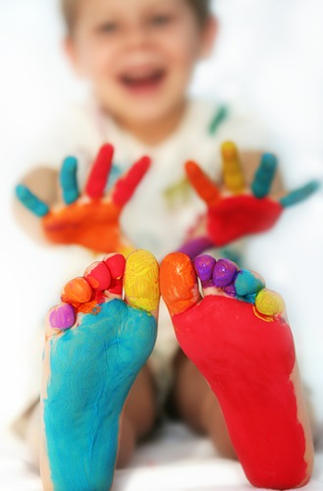
Особая роль в воспитании детей принадлежит искусству. Детское изобразительное творчество нередко поражает взрослых своей непосредственностью, оригинальностью, буйством фантазии. Создавая детям условия для занятий рисованием, лепкой, аппликацией, родители формируют у них устойчивый интерес к изобразительной деятельности, развивают их способности. Во время прогулок обратите внимание детей, как красивы цветы, листья, деревья. Не стремитесь объяснить и рассказать ребенку обо всем, что он видит на прогулках. Для развития интереса целесообразнее возбуждать его познавательную активность, стимулировать появление у него вопросов, стремление находить на них ответы посредством наблюдений, размышлений. Детям часто удается выразить свое отношение к происходящим событиям. Относитесь бережно к детскому творчеству, собирайте и храните детские работы. Как в рисовании, в процессе лепки прежде всего необходимо стремиться к развитию у детей творчества, самостоятельности. В каждой семье отмечаются различные праздники. Пусть ребенок участвует в оформлении комнаты к празднику, делает подарки, сувениры.

Что же понадобится ребенку дома для творчества?

•Это место, где ребенок творит. Помните, что свет должен падать с левой стороны и место должно быть хорошо освещено. Следует следить за осанкой. Проверьте, соответствует ли стол и стул росту ребенка.

•Для аппликации детям нужно давать ножницы, клей, кисть из жесткой щетины, мягкая тряпочка и небольшая клеенка.

•Для занятий лепкой должна быть доска. Хорошо для этого использовать дощечки из пластика, которую можно легко протереть или промыть водой. Приучайте ребенка не разбрасывать комочки пластилина по полу, а лепить только на доске.

•Дети чаще рисуют акварелью, чем гуашью, поэтому обращайте внимание на технику работы этими красками. Для рисования необходимо иметь кисти разных размеров.
Научиться рисовать, лепить может каждый ребенок, если взрослые обращают внимание на эти занятия, терпеливо помогают овладевать навыками и умениями.
Пусть каждый ребенок в детстве испытает радость творчества.

